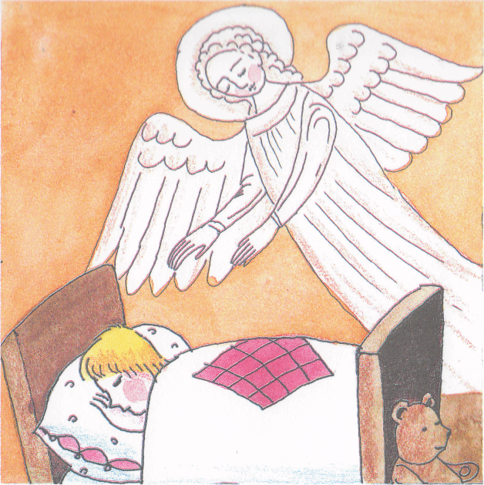
Занятие 3(1 октября) Мир видимый и невидимый.
Бог сотворил видимый и невидимый мир. Невидимый мир называют еще миром духовным, ангельским.
Ангелы- это невидимые бестелесные существа. Слово «Ангел» на греческом языке означает «вестник».
Ангелы приносят человеку вести от Бога.

Ты наверное слышал, что бывают не только добрые духи, но и злые, - их называют демонами и бесами.
Откуда же они взялись?
Бог сотворил мир и все живое наделил свободой (дал право выбора всем живым существам). И вот некоторые ангелы захотели жить без Бога и решили уйти от Него. Но как только они совершили это, они стали злыми. Почему это произошло?
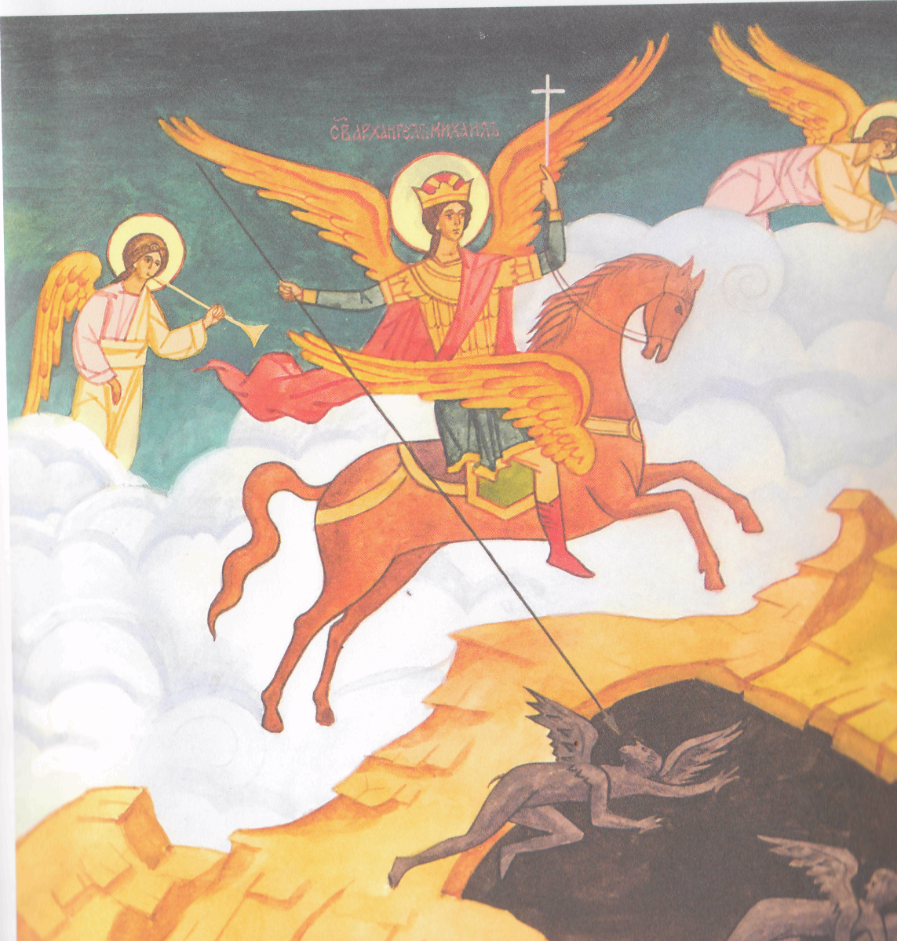
Потому что Бог является источником всякой радости, добра и любви. Те же, кто отворачиваются от Него, теряют счастье и покой.
Но свет и тьма не могут существовать вместе. Злые ангелы были свергнуты с небес светлым ангельским воинством во главе с архангелом Михаилом. Они не исчезли совсем, а образовали свое царство тьмы.

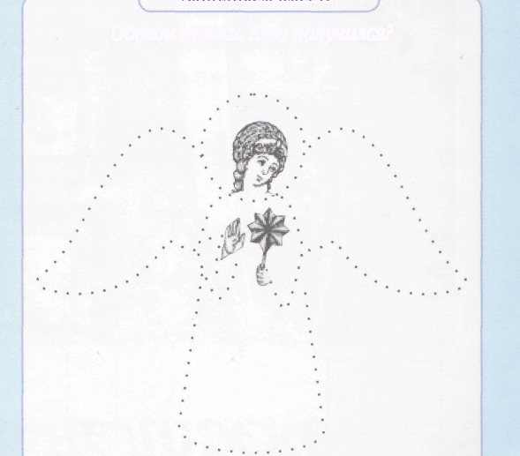
Теперь они постоянно мешают людям: внушают им плохие мысли, склоняют к дурным поступкам. Бесам ни в коем случае нельзя поддаваться, их нужно отгонять от себя молитвой и призывать на помощь Бога и своего Ангела-Хранителя.

Обведи Ангела
Бесы искушают всех, но самыми первыми от них пострадали Адам и Ева. В Библии говорится, что Бог сотворил первых людей и поселил их в Раю. Так называется чудесный сад, где все пребывали в мире, никогда не враждовали между собой. Адам и Ева могли видеть Бога и общаться с Ним. И это было величайшее счастье. Люди и животные питались плодами Рая. Бог дал только одну заповедь (правило) не вкушать плоды с Древа познания добра и зла, которое росло посреди Рая.
А дьявол (старший злой дух) в виде змея приступил к Еве и стал убеждать ее не верить Богу и нарушить заповедь. Ева не удержалась, сорвала запретный плод и угостила им Адама.
Адам и Ева в одно мгновенье потеряли связь с Богом. Ум их перестал различать, что хорошо, что плохо, воля ослабела. Они уже не могли возделывать и хранить Рай, как завещал им Творец. Сердца их замкнулись, в них родились гордыня, эгоизм и сильная жалость к себе. Попросить прощения они не смогли, и были изгнаны из рая. Грехопадение Адама и Евы сильно изменило всех людей, вслед за ними все люди потеряли власть над своими чувствами и желаниями.

